Міністерство освіти і науки України

Українська академія друкарства

**ЗВІТ**

з лабораторної роботи № 2

на тему «Вивчення роботи портів у режимі виводу інформації»

Виконала:

студ. групи КН-41

Гончарук Т. О.

Перевірив:

к. ф-м. н., доц. Пушак А. С.

Львів — 2021

**Тема роботи:** Вивчення роботи портів у режимі виводу інформації.

**Мета роботи:** Ознайомитись з портами мікроконтролера PIC16F876A. Ознайомитись із способами налаштування виводів портів. Вивчити налаштування порту А у режим цифрового вводу/виводу та аналогового входу.

**Хід роботи**

1. У середовищі Proteus скласти схему, приведену на рисунку 2.1.

2. У середовищі MPLAB створити проєкт з кодом для виводу певної інформації в порт B.

3. Перевірити його роботу у середовищі Proteus.

**Результати виконання**

1. У середовищі Proteus скласти схему, приведену на рисунку 2.1.



**Рис. 2.1. Схема під’єднання світлодіодів до виводів порту мікроконтролера**

Дана схема в симуляторі Proteus виглядає так.

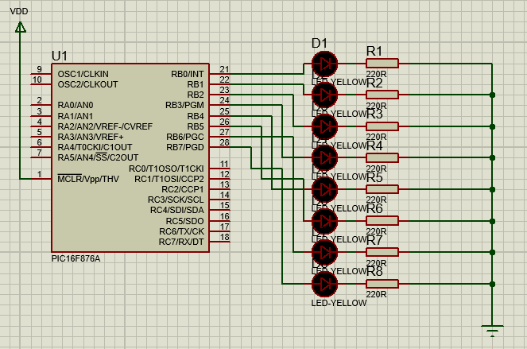

**Рис. 2.2. Схема в симуляторі Proteus.**

2. У середовищі MPLAB створити проєкт з кодом для виводу певної інформації в порт B.

2.1. “Біжучий вогник”:

#pragma config FOSC = HS

#pragma config WDTE = OFF

#pragma config PWRTE = OFF

#pragma config BOREN = OFF

#pragma config LVP = OFF

#pragma config CPD = OFF

#pragma config WRT = OFF

#pragma config CP = OFF

#include <xc.h>

#define _XTAL_FREQ 20000000

unsigned int i;

void main(void) {

TRISB = 0b00000000;

PORTB = 0b00000000;

i = 1;

while (1)

{

PORTB = i;

__delay_ms (300);

i = i*2;

if (i>256)

{

i = 1;

}

}

2.2. Мигання світлодіоду з частотою 1 с:

#pragma config FOSC = HS

#pragma config WDTE = OFF

#pragma config PWRTE = OFF

#pragma config BOREN = OFF

#pragma config LVP = OFF

#pragma config CPD = OFF

#pragma config WRT = OFF

#pragma config CP = OFF

#include <xc.h>

#define _XTAL_FREQ 20000000

unsigned int i;

void main(void) {

TRISC = 0b00000000;

PORTC = 0b00000000;

while (1)

{

RC0 = 1;

__delay_ms (1000);

RC0 = 0;

__delay_ms (1000);

}

2.3. Мигання світлодіоду з частотою 2 с:

#pragma config FOSC = HS

#pragma config WDTE = OFF

#pragma config PWRTE = OFF

#pragma config BOREN = OFF

#pragma config LVP = OFF

#pragma config CPD = OFF

#pragma config WRT = OFF

#pragma config CP = OFF

#include <xc.h>

#define _XTAL_FREQ 20000000

unsigned int i;

void main(void) {

TRISB = 0b00000000;

PORTB = 0b00000000;

i = 1;

while (1)

{

RC1 = 1;

__delay_ms (2000);

RC1 = 0;

__delay_ms (2000);

}

2.4. Мигання світлодіоду з частотою 3 с:

#pragma config FOSC = HS

#pragma config WDTE = OFF

#pragma config PWRTE = OFF

#pragma config BOREN = OFF

#pragma config LVP = OFF

#pragma config CPD = OFF

#pragma config WRT = OFF

#pragma config CP = OFF

#include <xc.h>

#define _XTAL_FREQ 20000000

unsigned int i;

void main(void) {

TRISB = 0b00000000;

PORTB = 0b00000000;

i = 1;

while (1)

{

RC2 = 1;

__delay_ms (3000);

RC2 = 0;

__delay_ms (3000);

3. Перевірка роботи коду на симуляторі Proteus.

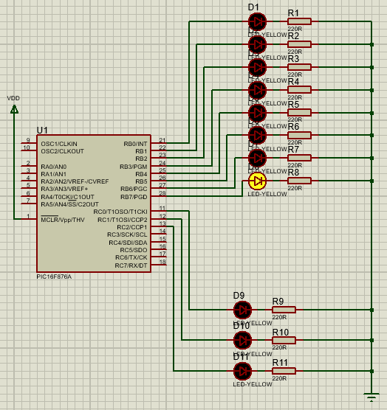

**Рис. 2.3.** Симуляція коду в програмі Proteus

**Контрольні запитання**

1. Які є порти у мікроконтролері PIC16F876A?

Мікроконтролер PIC16F876A містить три порти: PORT A, PORT B та PORT C.

2. Яка розрядність регістрів портів у мікроконтролері PIC16F876A?

PORT A – 6-ти розрядний, PORT B – 8-ми розрядний та PORT C – також 8-ми розрядний.

3. Який порт мікроконтролера має аналоговий вхід?

Лише PORT A має аналоговий вхід.

4. Яку функцію виконує регістр TRISB?

Налаштовує порт B на вихід.

5. Яку функцію виконує регістр ADCON1?

Регістр ADCON1 слугує для налаштування виводів порту А у режим цифрового вводу/виводу або аналогового входу.

**Висновки**

Під час виконання лабораторного практикуму я написала алгоритм для мигання світлодіоду з певною частотою, а також алгоритм “біжучого вогника”. Дані алгоритми були протестовані в симуляторі Proteus на відповідній схемі.